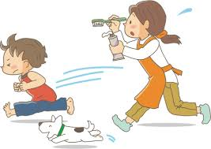

faire des sciences À la maison

**dÉfi** : Comment BIEN SE BROSSER LES DENTS ?

* gencive
* incisive, canine, molaire
* plaque dentaire (éventuellement)

#### les mots À retenir :

#### MATÉRIEL :

* Une brosse à dents manuelle
* Du dentifrice
* Un révélateur de plaque dentaire *(on peut en acheter en pharmacie, parapharmacie ou grande surface entre 2 et 5 euros)*
* Un miroir
* Une serviette pour s’essuyer la bouche et couvrir les vêtements pour ne pas se tacher
* Un chronomètre *(si possible, mais pas obligatoire)*

Votre enfant participe à un défi et tente de résoudre le problème posé : comment se brosser les dents le plus efficacement possible ?

#### ÂGE : **3-9** ANS

#### DurÉe du dÉfi : 20’ plusieurs jours de suite

#### rÉsumÉ :

## le point sur les connaissances

La plaque dentaire est blanche donc peu visible et est constituée entre autres de sucres et de bactéries qui peuvent engendrer des caries. Plus simplement, la plaque dentaire correspond aux saletés déposées sur les dents et les gencives. L’utilisation proposée du révélateur va colorer les impuretés qui ont échappé au brossage.

Utilisation du révélateur : Il suffit de mettre une goutte de révélateur dans un peu d’eau. L’enfant fait ensuite un « bain de bouche » pendant quelques secondes avec ce liquide puis il recrache le tout dans le lavabo. Pas de panique : si l’enfant avale le liquide, il ne risque rien !

<http://www.larotonde-sciences.com/app/uploads/2017/09/Malle-18-C2-CP-Les-dents-module.pdf>

<https://www.crpesuccess.com/wp-content/uploads/2019/04/Les-dents-et-lhygiène-C2.pdf>

## Note à l’attention des parents

Faire des sciences, c’est tout autant apprendre des connaissances que s’approprier une manière de travailler : la démarche scientifique.

Afin de **vous accompagner**, nous vous invitons à **suivre les étapes suivantes** (étapes 1 à 7).

Elles vous permettront de **mener** pas à pas **la séance** en laissant **votre enfant** **se poser des questions** et **tenter d’y répondre** à partir de **ses observations** et des **manipulations proposées.**

Faire des sciences, c’est aussi l’occasion d’écrire et de dessiner dans un cahier. Votre enfant pourra noter ses découvertes et ses connaissances au fil des activités.

Au cours de ce défi, **votre enfant va faire des essais** et pourra se tromper. Ce n’est pas grave. Laissez-lui **du temps pour qu’il trouve par lui-même**. Vous pouvez **l’aider en lui posant des questions !**

**Et bien sûr, une fois le défi réalisé, envoyez vos photos et les commentaires de votre enfant !**

<https://www.fondation-lamap.org/fr/continuite-defis>

**CONTINUITÉ PÉDAGOGIQUE**

**DÉFIS SCIENTIFIQUES POUR LES ÉLÈVES**

Ce que les parents peuvent faire

Demandez à votre enfant de se laver les dents comme il le fait d’habitude. Laissez-le agir et ne dites rien.

Ensuite, expliquez-lui que vous allez utiliser du révélateur de « plaque dentaire ».

Demandez-lui alors de sourire devant un miroir. Il va constater qu’il a la bouche toute rose (ou bleue), au moins par endroits. Conclusion : son brossage n’a pas été très efficace. Rassurez votre enfant : c’est tout à fait normal !

Prenez une photo de ce résultat.

___________________________________________________________

Reprenez la photo de la veille et demandez à votre enfant ce qu’il observe. Amenez-le à être précis en observant toutes les faces des dents, toutes les dents (devant ; au fond ; au-dessus ; en dessous), les gencives. Selon l’âge de l’enfant, mettez des mots comme molaires, incisives, canines, gencives.

Demandez à votre enfant de ne changer qu’une seule chose pour améliorer son brossage.

___________________________________________________________

Laissez votre enfant se laver les dents en changeant une seule chose (voir liste des variables possibles en page 3). Puis utilisez le révélateur de plaque comme la veille et laissez votre enfant observer le résultat dans un miroir pour voir si une amélioration peut être constatée en comparaison avec la photo de la veille. Prenez une photo du résultat de ce 2ème essai.

Félicitez votre enfant et encouragez-le à faire encore mieux le lendemain en changeant encore « une chose ». A lui de décider laquelle.

Le surlendemain, donc, demandez à votre enfant de tester sa nouvelle méthode-puis révélateur de plaque-puis miroir-puis photo… Et ainsi de suite jusqu’à un lavage le plus efficace possible.

___________________________________________________________

Selon son âge, l’enfant pourra écrire (ou vous dicter) un petit texte pour noter ce qu’il a changé dans son brossage et décrire en quelques phrases ce qu’il observe chaque jour dans le miroir. ___________________________________________________________

Réponse attendue : pour bien se brosser les dents, il faut avoir une méthode _________________________________________________________________

Je retiens qu’un brossage efficace :

- Va toujours « du rouge » vers le « blanc » donc « des gencives » vers « les dents »

- Doit concerner toutes les faces des dents (même l’intérieur)

- Doit aller jusqu’au fond de la bouche. Il ne faut pas oublier les molaires (grosses dents du fond) !

- Doit être assez long (environ 3 minutes)

- Doit plutôt se faire avec du dentifrice

- Nécessite un brossage de la langue

_________________________________________________________________

Cette activité peut être poursuivie par une activité de réalisation d’une empreinte dentaire dans de la pâte (à modeler ou à tarte).

Si on verse du liquide sur la bulle de savon, elle dure plus longtemps !

_________________________________________________________

1. **Comment mettre des objets à l’intérieur d’une bulle ?**
2. **Comment faire rebondir une bulle sur la table sans qu’elle n’éclate ?**
3. **Comment attraper une bulle au vol sans qu’elle n’éclate ?**
4. **Comment emprisonner une bulle dans une autre bulle ?**

Vous pouvez réaliser les défis suivants, en respectant les étapes 1 à 8.

**Ci-dessous, vous verrez les réponses à ces 5 défis !**

DÉroulement du dÉfi pour l’enfant

1. **Je découvre le défi :**

Comment me brosser efficacement les dents ?

1. **Je pense, j’imagine ce qui va se passer**
2. **Je recherche, j’expérimente**
3. **J’ai observé**
4. **Je réponds au défi**
5. **Je retiens, j’ai appris**
6. **Pour aller plus loin…**

**Comment bien se brosser les dents ?**

rÉponses aux dÉfis

**Ne pas montrer les photos à votre enfant avant de faire l’expérience !**

**Différentes solutions (on peut en trouver d’autres encore) que votre enfant peut tester pour améliorer son brossage de dents :**

* Aller plus au fond de la bouche et suivre un « trajet » méthodique
* Brosser plus l’intérieur des dents
* Utiliser de l’eau chaude (attention, peut donner des nausées)
* Brosser aussi sa langue
* Mieux brosser ses gencives
* Ne pas utiliser de dentifrice (ne dégradera pas le brossage)
* Utiliser plus de dentifrice (ne changera quasiment rien au résultat)
* Se brosser les dents plus longtemps (chronométrage possible)
* Passer à une brosse à dents électrique si vous en avez une…

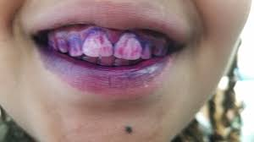

**Bouche très colorée : mauvais brossage**

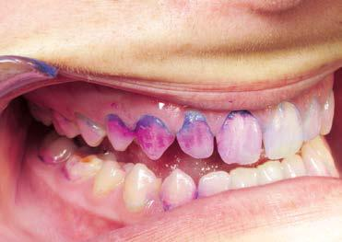

**Bouche moyennement colorée : brossage « moyen »**

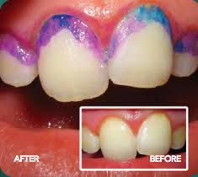

**Bouche peu colorée : brossage correct sauf à la base des dents**

**CONTINUITÉ PÉDAGOGIQUE**

**DÉFIS SCIENTIFIQUES POUR LES ÉLÈVES**

**Ces défis sont proposés** par les équipes du réseau des Centres pilotes La main à la pâte

<https://www.fondation-lamap.org/fr/continuite-defis>